22 ноября 2024 года состоялась важная встреча главы управы района Теплый Стан Рябченко Романа Геннадьевича с депутатом Московской городской Думы Метлиной Наталией Борисовной.
22.11.2024
22 ноября 2024 года состоялась важная встреча главы управы района Теплый Стан Рябченко Романа Геннадьевича с депутатом Московской городской Думы Метлиной Наталией Борисовной.
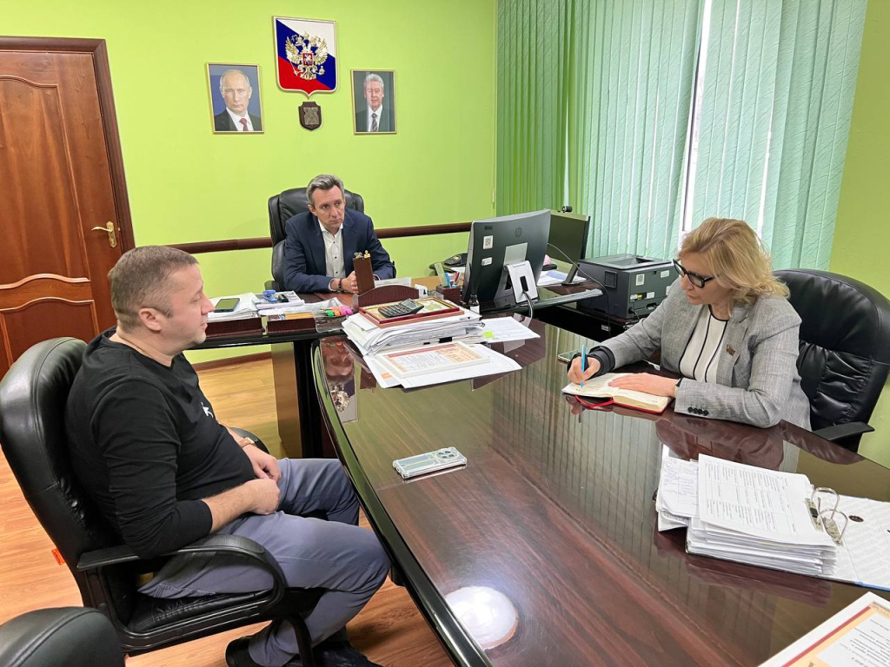
Основной темой обсуждения стало выполнение наказов жителей района. В рамках встречи стороны обсудили ключевые вопросы, касающиеся развития инфраструктуры, благоустройства, социальной поддержки и других важных направлений.

Итоги встречи позволят продолжить реализацию инициатив, направленных на улучшение качества жизни в районе Теплый Стан. Глава управы и депутат выразили готовность к совместной работе, ориентированной на открытый диалог с жителями и эффективное решение текущих задач.

Адрес страницы: http://teplystan.mos.ru/social-services/detail/12680640.html
Управа района Теплый Стан города Москвы

